江 西 理 工 大 学
 |  |  | 信息安全 |  | 实验报告
实验名称 |  |  | 实验一 密码算法原理与实现
日期 | 2020年04月21日 |  |  | 专业班级 | 计算机中加171班
实验人 |  | 付政昊 |  | 学号 | 1520173738

一、实验目的和要求：
（1）阅读一个已知标准加密算法源程序
（2）了解加密算法的基本方法和原理；
（3）掌握RAS加解密工具RSATool的使用方法；
二、实验过程：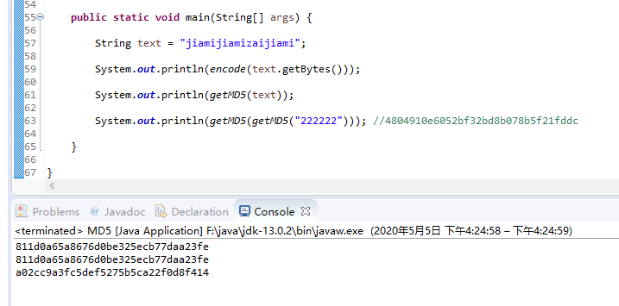

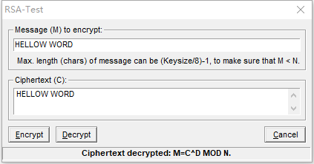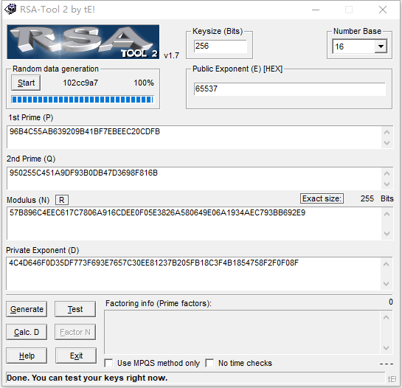

- 总结分析：
掌握了md5算法加密

